Зарабатывать хочу – пусть меня научат!
( В жизни пригодится)

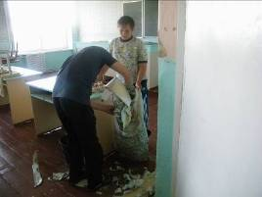

Вот уже несколько лет под эгидой ЦЗН Кузнецкого района, возглавляемым Мухиным А. и активным руководством методиста РОО Гориной Н.А. в МОУ СОШ с.Анненково реализуется замечательная программа « Трудоустройство учащихся старших классов» во время каникул. Бригады учеников оказывают посильную помощь в ремонте школы и благоустройству территории. Цель данной программы одна – привить детям практические навыки, необходимые в будущем для предпринимательской и трудовой деятельности, научить учеников зарабатывать деньги, дать толчок для развития у них лидерских качеств.
Самыми лучшими участниками данной программы в этом году стали учащиеся 9 класса – Галкин С. и Горохов М., 8 класса – Астахов В., Крылатых И. За короткий период они овладели навыками строительной профессии и ландшафтного дизайна. Главное – ребята умело совмещают полезное с приятным. Желание зарабатывать – в духе времени, наши учащиеся с большой инициативой делают свои первые трудовые шаги. К сожалению, не все родители считают, что, если хочешь чего-нибудь добиться в жизни, необходимо научиться, в первую очередь, трудиться.

